Campania
“Protejează-ți sănătatea! Sănătatea reproducerii – dreptul și responsabilitatea ta!”

FEBRUARIE 2022
Sănătatea reproducerii în condițiile infecției cu COVID-19
Recomandări UNICEF pentru femeile însărcinate:
- să adopte măsuri de precauție pentru a se proteja de expunerea la virus și să-i protejeze și pe cei din jur;
- să continue să-și alăpteze nou-născutul chiar dacă sunt infectate cu noul virus sau suspecte de a fi infectate, deoarece virusul nu se transmite prin laptele matern.
- Mamele cu COVID-19 trebuie să poarte mască atunci când alăptează si să se spele pe mâini înainte și după ce vin în contact cu nou-născutul;
- să beneficieze de suport medical după naștere.
- gravidele mai în vârstă, supraponderale sau cu afecțiuni medicale preexistente (hipertensiunea arterială, diabet), prezintă un risc crescut de apariție a infecției grave cu COVID-19.
- femeile însărcinate cu simptome de COVID-19 au prioritate la testare.
Recomandări OMS pentru adolescenți și tineri:
- Toate grupele de vârstă se pot infecta cu COVID-19.
- Adolescenții pot să răspândească COVID-19 la alte persoane, chiar dacă au simptome ușoare sau nu au simptome.

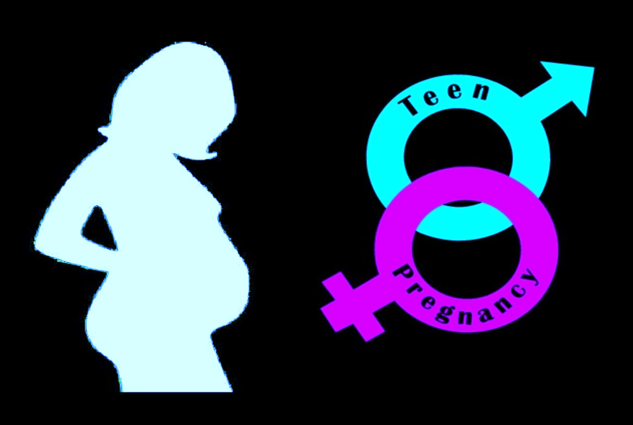
Pentru o bună sănătate reproductivă, înainte de a începe viața sexuală, este necesar și foarte important să fiți informați correct despre:
- Contracepție
- Bolile cu transmitere sexuală
- Avort
- Planificare familială

Sănătatea reproducerii
este importantă în egală măsură pentru femei și bărbați



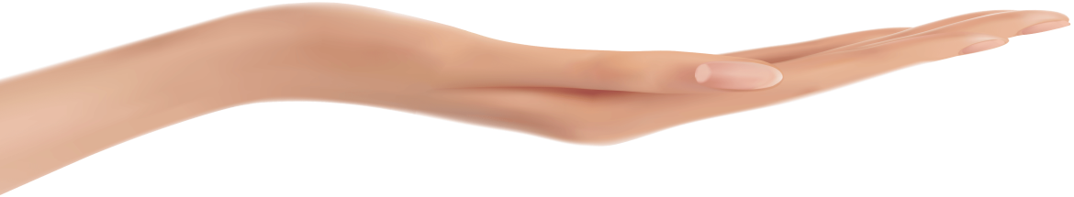
MINISTERUL SĂNĂTĂȚII
Unica metodă
contraceptivă
care vă protejează atât de sarcinile nedorite cât și de bolile cu transmitere sexuală este
prezervativul masculin!
Informează-te despre
sănătatea reproducerii dinsurse de încredere!

https://insp.gov.ro/sites/cnepss/contraceptia-sanatatea-reproducerii/,

https://www.sexulvsbarza.ro/cabinete-de-planificare-familiala/

Înainte de începerea vieții sexuale consultă împreună cu partenerul/ partenera ta un profesionist (medicul, asistentul medical, asistentul medical comunitar sau mediatorul sanitar)!
Ai grijă de sănătatea ta reproductivă. Aceasta are un impact direct și asupra sănătății partenerei/
partenerului tău!
RECOMANDĂRI PENTRU ADOLESCENȚI ȘI ADOLESCENTE!
INSTITUTUL NAȚIONAL DE SĂNĂTATE PUBLICĂ

CENTRUL NAȚIONAL DE EVALUAREA ȘI PROMOVAREA STĂRII DE SĂNĂTATE
CENTRUL REGIONAL DE SĂNĂTATE PUBLICĂ IAȘI
MATERIAL REALIZAT ÎN CADRUL SUBPROGRAMULUI DE EVALUARE ȘI PROMOVARE A SĂNĂTĂȚII ȘI EDUCAȚIE PENTRU SĂNĂTATE AL MINISTERULUI SĂNĂTĂȚII - PENTRU DISTRIBUȚIE GRATUITĂ

DSPJ Constanta
DSP IAȘI
INSTITUTUL NAȚIONAL DE SĂNĂTATE PUBLICĂ
MINISTERUL SĂNĂTĂȚII
MATERIAL REALIZAT ÎN CADRUL SUBPROGRAMULUI DE EVALUARE ȘI PROMOVARE A SĂNĂTĂȚII ȘI EDUCAȚIE PENTRU SĂNĂTATE AL MINISTERULUI SĂNĂTĂȚII - PENTRU DISTRIBUȚIE GRATUITĂ –

